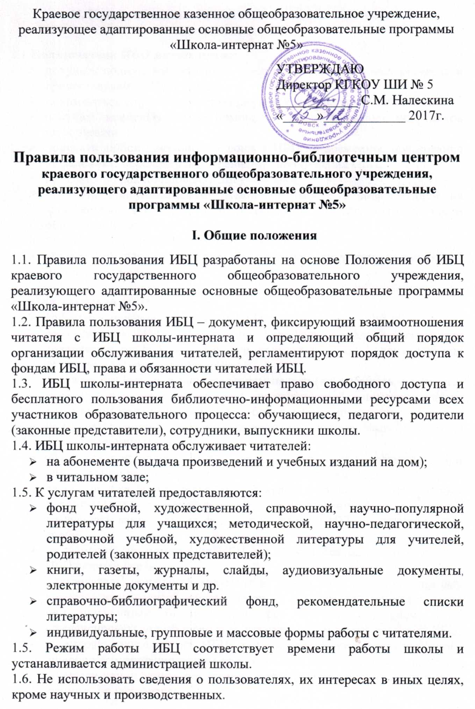

**II. Права, обязанности и ответственность читателей –**

**пользователей ИБЦ**

**2.1 Пользователи ИБЦ имеют право:**

* получать полную информацию о фонде, информационных ресурсах и предоставляемых ИБЦ услугах;
* пользоваться справочно-библиографическим аппаратом библиотеки;
* получать консультативную помощь в поиске и выборе источников информации;
* получать любой документ из фондов ИБЦ во временное пользование на условиях, определённых Правилами пользования ИБЦ;
* продлевать срок пользования документами;
* получать консультативную помощь в работе с информацией на электронных носителях при пользовании электронным и иным оборудованием;
* участвовать в мероприятиях, проводимых ИБЦ;
* обращаться для разрешения конфликтной ситуации к директору школы.

**2.2 Пользователи ИБЦ обязаны:**

* соблюдать правила пользования ИБЦ;
* соблюдать в ИБЦ тишину, не нарушать порядок расстановки документов на полках открытого доступа к фонду, расположения карточек в каталогах и картотеках;;
* бережно относиться к произведениям печати (не вырывать, не сгибать страниц, не делать в книгах подчёркиваний, пометок), иным документам на разных носителях, оборудованию, инвентарю;
* пользоваться ценными и справочными документами только в помещении библиотеки;
* убедиться при получении документов в отсутствии дефектов, а при обнаружении проинформировать об этом работника ИБЦ;
* расписываться в читательских формулярах за каждый полученных документ (исключение: обучающиеся 1 – 4 классов);
* возвращать взятые им из фонда документы в ИБЦ в установленные сроки;
* не выносить из помещения ИБЦ документы без записи в принятых ИБЦ формах учета;
* пользователь, утерявший документ из фонда ИБЦ или нанесший ему невосполнимый ущерб, обязан заменить его соответственно таким же или признанным библиотекарем равнозначным изданием, либо компенсировать ущерб в размере, установленном пользователями ИБЦ;
* за утерю документа из ИБЦ или нанесение ему невосполнимого ущерба несовершеннолетним пользователем ответственность несут его родители или опекуны, попечители, детские учреждения, под надзором которых он находится;
* полностью рассчитаться с ИБЦ по истечении срока обучения или работы в общеобразовательном учреждении.

**III.** **Порядок пользования ИБЦ**

1. Запись обучающегося общеобразовательного учреждения в ИБЦ производится по списочному составу класса в индивидуальном порядке, педагогических или иных работников образовательного учреждения, родителей (иных законных представителей) обучающихся по паспорту;
2. При записи читатели должны ознакомиться с правилами пользования ИБЦ и подтвердить обязательство об их выполнении своей подписью на читательском формуляре;
3. Перерегистрация пользователей ИБЦ производится ежегодно;
4. Документом, подтверждающим право пользования ИБЦ, является читательский формуляр;
5. Читательский формуляр фиксирует дату выдачи пользователю документов из фонда и их возвращения в ИБЦ.

**IV. Порядок пользования абонементом ИБЦ**

1. Пользователи имеют право получать на дом из многотомных изданий не более двух документов одновременно;
2. Максимальные сроки пользования документами:

* учебники, учебные пособия – учебный год;
* художественная литература, изучаемая по программе – после изучения;
* научно-популярная, познавательная, художественная литература – 15 дней;
* периодические издания, издания повышенного спроса – 10 дней;
* пользователи могут продлить срок пользования документами, если на них отсутствует спрос со стороны других пользователей;
* не подлежат выдаче на дом редкие, ценные и справочные издания;
* читатели (за исключением учащихся 1 – 4.классов) расписываются в читательском формуляре за каждый экземпляр изданий; возвращение фиксируется подписью библиотекаря.

1. Пользователи могут продлить срок пользования документами, если на них отсутствует спрос со стороны других пользователей.

**V. Порядок пользования читальным залом ИБЦ**

* Работа с компьютером учащимися производится по графику, утверждённому директором школы и в присутствии работника ИБЦ;
* Разрешается работа за одним персональным компьютером не более двух человек одновременно;
* Пользователь имеет право работать с электронными носителям информации после предварительного тестирования работником ИБЦ;
* По вопросам поиска информации в Интернете пользователь должен обратиться к работнику ИБЦ; запрещается обращение к ресурсам Интернета, предполагающим оплату;
* Работа с компьютером производится согласно утверждённым санитарно-гигиеническим требованиям;
* Литература, предназначенная для использования в читальном зале, на дом не выдаётся;
* Энциклопедии, справочные издания, редкие и ценные книги выдаются только в читальном зале;